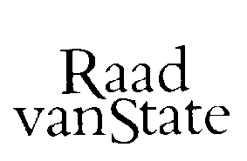
No.W05.14.0230/I 's-Gravenhage, 23 juli 2014
...................................................................................

Bij Kabinetsmissive van 11 juli 2014, no.2014001376, heeft Uwe Majesteit, op voordracht van de Staatssecretaris van Onderwijs, Cultuur en Wetenschap, bij de Afdeling advisering van de Raad van State ter overweging aanhangig gemaakt het voorstel van wet tot wijziging van de Wet op het primair onderwijs en de Wet op de expertisecentra in verband met het regelen van de mogelijkheid een deel van het onderwijs te geven in de Engelse, Duitse of Franse taal, met memorie van toelichting.

Het voorstel van wet geeft de Afdeling advisering van de Raad van State geen aanleiding tot het maken van inhoudelijke opmerkingen. De Afdeling geeft U in overweging het voorstel van wet te zenden aan de Tweede Kamer der Staten-Generaal.
Gelet op artikel 26, zesde lid jo vijfde lid, van de Wet op de Raad van State, is de Afdeling van oordeel dat openbaarmaking van dit advies achterwege kan blijven.
De waarnemend vice-president van de Raad van State,
(get.) Wiebenga

